No modifique el tamaño de la fuente ni ningún elemento de la plantilla. Todos los manuscritos deben enviarse como un documento de Microsoft Word. Incluir las tablas y figuras en las secciones que corresponde. No cargar documentos separados para tablas, figuras y apéndices.
Todo el texto debe estar en letra cambria, fuente de 11 puntos y espaciado 1,15. Solo los títulos de la página 1 estarán en 16 puntos. No modifique la fuente en negrita ni el color del título en inglés. Los agradecimientos deben colocarse antes de las notas a pie de página (si corresponde). Las notas a pie de página, por su parte, deben colocarse al final del texto, antes de las referencias.
Los manuscritos deben seguir el estilo de redacción según el Manual de Publicación de la Asociación Americana de Psicología (7ª edición). Elimine todas las funciones de referencia automática del documento y asegúrese de que las citas y referencias en el texto sean texto.



Recepción del artículo: xx-xx-202x | Aceptación del artículo: xx-xx-202x | Publicación del artículo: xx-xx-202x

El título debe ser conciso, entre 12 y 15 palabras
Título en inglés del manuscrito
Autor 2
Filiación
Orcid XXXXXXXX
Email
Autor 1
Filiación
Orcid XXXXXXXX
Email
Autor 3
Filiació
Orcid XXXXXXXX
Email

 |  | RESUMEN
Palabras clave  Entre 4 y 6 términos |  | La redacción de un resumen se realiza de acuerdo con el esquema IMRyD o IMRyC, el cual contiene la introducción, método, resultado y conclusión. La extensión del resumen no debe ser más de 200 palabras redactados en dos idiomas, preferentemente una de ellas el inglés.
 |  | ABSTRACT
Keywords  Entre 4 y 6 términos |  | An abstract is written according to the IMRyD or IMRyC outline, which includes the introduction, method, result, and conclusion. The abstract should not exceed 200 words in length and should be written in two languages, preferably one of them in English.

Citar como: Apellido, inicial., y apellido, inicial (2024). Título del artículo. Revista Iberoamericana ConCiencia, 10(x), 1-13. https://doi.org/10.32654/ConCiencia.xxxxxxxx

Introducción
Es el primer segmento extenso del artículo, se utiliza para exponer los aspectos generales del tema en estudio en un marco teórico. Se exponen el qué y el porqué del trabajo, es decir, el fundamento y el propósito del estudio, para lo cual utiliza citas bibliográficas producto de la revisión minuciosa de materiales significativos publicado a nivel nacional e internacional.

Método
Se describe el método, procedimientos o técnicas más relevantes que se hayan utilizado para la obtención de los resultados. Esta descripción es detallada y precisa, con lenguaje científico.
Dentro de este apartado se describen:
- Diseño, describa brevemente el diseño del estudio.
- Participantes (Caracterizar de forma detallada a los participantes y las técnicas de muestreo utilizado)
- Materiales o instrumentos (Se describe el origen de los instrumentos de recolección de datos, así como su validez y confiabilidad).
- Procedimiento, describa el proceso de recolección de datos, análisis y difusión de este.

Resultados
Se exponen explícitamente los hallazgos de la investigación; la importancia de este capítulo consiste en evidenciar los resultados precisos. Se presenta de manera concisa en textos, tablas y figuras evitando redundancia o repeticiones en los datos. No presentar más de cinco tablas o figuras. La exposición de los resultados es valorada como la más importante del artículo científico, dado que demuestra el producto de una investigación que es visible para los lectores. La presentación de las tablas y figuras es como sigue en el ejemplo:

Tabla 1
Prueba t para Medidas Relacionadas (Antes y Después de PASER) en los distintos grupos (con y sin taping y control)
Grupo | t | gl | p | M antes de PASER | M después de PASER | Diferencia de medias | DS
Sin Tapping | 7.33 | 15 | .001 | 37.13 | 16.88 | 20.25 | 11.04
Con Tapping | 12.50 | 12 | .001 | 39.31 | 21.46 | 17.85 | 5.14
Control |  |  |  | 33.67 | 25.17 | 8.50 | 9.81
Nota. M: medias de perturbación emocional, DS: desvío estándar.

Figura 1
Proceso de microaprendizaje en la UNA.
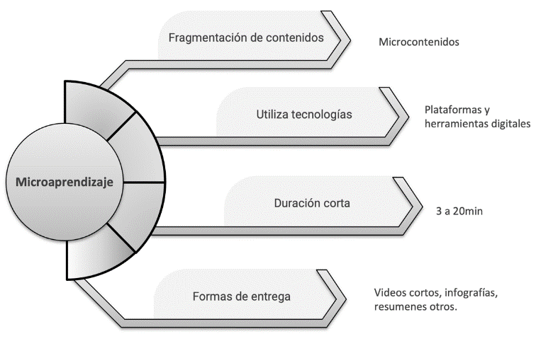
Nota: La figura 1: Estrategia del microaprendizaje utilizada en el caso de la UNA, Campus Liberia.

Discusión
Se presenta con una redacción particular, las cuales siguen las evidencias del estudio en contraste con hallazgos previos. Se argumenta explícitamente los resultados tratando de convencer al lector que los resultados tienen validez interna y externa, así como también, señalar los aportes y limitaciones sin redundar en datos ya comentados en otros apartados del trabajo. Es la parte donde el investigador demuestra su capacidad para establecer diálogos al interior de los datos, reforzar la teoría que los enmarca o lo que es diferente, establecer relación de los datos con la teoría.
Conclusiones
En este apartado los autores infieren los factores que influyeron en los resultados y realizan deducciones para futuras investigaciones, pero sin hacer afirmaciones gratuitas y conclusiones de sentido común.

Referencias
Las referencias de los trabajos deben ser presentados de acuerdo a las normas del estilo de publicación de la APA (American Psychological Association) en su 7ma versión. Es muy importante que el trabajo contenga las fuentes que acrediten la calidad de la investigación, no deben incluirse fuentes que no estén citados en el texto. La cantidad debe ser suficiente y necesario para contextualizar el apartado teórico, los resultados y la discusión del trabajo a nivel internacional. Es muy importante que éstas estén extraídas de fuentes originales, preferentemente en un 90% de revistas científicas de prestigio y en menor medida libros especializados. Se sugiere que los trabajo no contengan citas de tesis, debido a que es considerado como bibliografía gris. Las referencias, aparece en la parte final del trabajo ordenada alfabéticamente.
Forma de referenciar el artículo. Es la forma que debe ser referenciado este artículo en otras revistas o publicaciones.

Ejemplo:
Shail, M. S. (2019). Using Micro-learning on Mobile Applications to Increase Knowledge Retention and Work Performance: A Review of Literature. Cureus, 11(8), e5307. https://doi.org/10.7759/cureus.5307
Barradas-Gudiño, J. (2020). Microlearning como herramienta de entrenamiento tecnológico del docente universitario. Revista Docentes 2.0, 8(2), 28-33. https:// doi.org/10.37843/rted. v8i2.172
Betancur Chicué, V., García-Valcárcel, y Muñoz-Repiso, A. (2022). Características del diseño de estrategias de microaprendizaje en escenarios educativos: Revisión sistemática. RIED-Revista Iberoamericana de Educación a Distancia, 26(1), 201-222. https://doi.org/10.5944/ried.26.1.34056
Abrego, G., González, R., Cornejo, E., De León, C., y Sierra, H. M. (2021). El microlearning en la educación superior. Revista Semilla Científica, 2(2). 285-292 https://revistas.umecit.edu.pa/index.php/sc/article/view/1049
García, D., y Corral, K. (2021). El microaprendizaje y su aporte en la habilidad de concentración en estudiantes de bachillerato. (2021). Revista Innova Educación, 3(4), 28-39. https://doi.org/10.35622/j.rie.2021.04.002
Rodríguez, M. B. (2020). Docencia colaborativa universitaria: planificar, gestionar y evaluar con entornos virtuales de aprendizaje (22ª ed.). Universidad de Castilla-La Mancha https://ruidera.uclm.es/handle/10578/26185
Skalka, J., Drlik, M., Benko, L., Kapusta, J., Rodríguez del Pino, J. C., Smyrnova-Trybulska, E., Stolinska, A., Svec, P., y Turcinek, P. (2021). Conceptual Framework for Programming Skills Development Based on Microlearning and Automated Source Code Evaluation in Virtual Learning Environment. Sustainability (Basel, Switzerland), 13(6), 3293-. https://doi.org/10.3390/su13063293
Zarshenas, L., Mehrabi, M., Karamdar, L., Keshavarzi, M. y Keshtkaran, Z. (2022). The effect of micro-learning on learning and self-efficacy of nursing students: an interventional study. BMC Medical Education, 22, 664. https://doi.org/10.1186/s12909-022-03726-8

